Контрольная работа для 10 класса по теме «Электростатическое поле»

1. Напряженность электрического поля измеряют с помощью пробного электрического заряда q _{проб.} Если величину пробного заряда увеличить в n раз, то модуль напряженности:
1) не изменится;
2) увеличится в n раз;
3) уменьшится в n раз;
4) увеличится в n ² раз.

2. Как изменится модуль напряженности электрического поля, созданного точечным электрическим зарядом, при увеличении расстояния от этого заряда в n раз?
1) Увеличится в n раз.
2) Уменьшится в n раз.
3) Увеличится в n² раз.
4) Уменьшится в n² раз.

3. Модуль силы взаимодействия между двумя точечными заряженными телами равен F. Чему станет равен модуль силы взаимодействия между телами, если электрический заряд каждого тела увеличить в n раз?
1) n F. 2) n²F. 3) F/n. 4) F/n².

4. Электрон движется между противоположно заряженными металлическими пластинами (рис. 2).

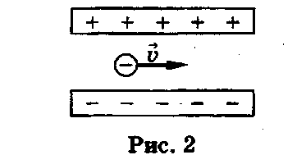

Какая из стрелок указывает направление вектора силы, действующей на электрон?

1. 2. 3. 4. 5.

5. Две материальные точки, массы которых m₁ и m₂ заряды q₁ и q₂ соответственно, находятся в равновесии в следствии равенства гравитационной и электростатической сил.
Знаки зарядов для этого должны быть следующими:
- q₁ — положительный, q₂ — отрицательный;
- q₁— отрицательный, q₂ — положительный;
- q₁, q₂— положительные заряды;
- q₁, q₂— отрицательные заряды;
- q₁, q₂ — одноименные заряды..

6. Из данных задачи 5 следует, что равновесие материальных точек возможно, если…
  - q₁= q₂;
  - q₁/ q₂ =m₁/ m₂;
  - q₁/ q₂= m₂/ m₁;
  - q₁ q₂=G m₁ m₂/k;
  - q₁ q₂=k m₁ m₂/G.
G — гравитационная постоянная, k — коэффициент пропорциональности в законе Кулона.

7. Два одинаковых заряженных шарика висят на нитях одинаковой длины l = 47,9см (рис. 3). Угол между нитями α = 90°, массы шариков m = 2 г.
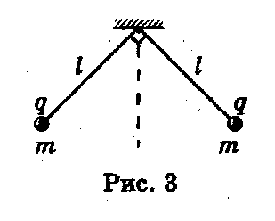
Найдите заряд шариков.
1. 1 мкКл;
2. 2мкКл;
3. 3 мкКл;
4. 4 мкКл;
5. 5 мкКл.

